# 分组表格示例

| **公司名称** | **产品** | | | |
| --- | --- | --- | --- | --- |
| **品牌** | **价格** | **销量** | **屏幕** |
| ${公司名称} | |  |  |  |  | | --- | --- | --- | --- | | ${品牌} | ${价格} | ${销量} | ${屏幕} | | | | |

## 产品表格绘制技巧

1. 对外表格合并单元格
2. 合并的单元格设置边距为0

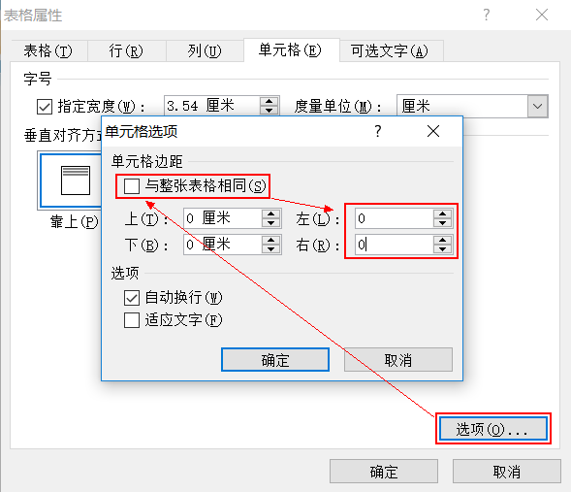

1. 在合并单元格中插入产品表格
2. 产品表格外边框设置为无色